Proposition de correction

Exercice 1

Q1
Ping a envoyé une requête ICMP vers M3 mais il n’y a pas eu l’acquittement. M3 n’est pas joignable.

Q2
Random Access Memory

Q3
Nom du noyau GNU/Linux, donné à partir de son créateur Linus (Torvalds) et du système Unix.

Q4
Une interface d’entrée et une interface de sortie afin de relayer les paquets vers des réseaux différents.

Q5
192.168.1.254/24

Q6
N1 → R1 → R3 → R4 → N2

Q7
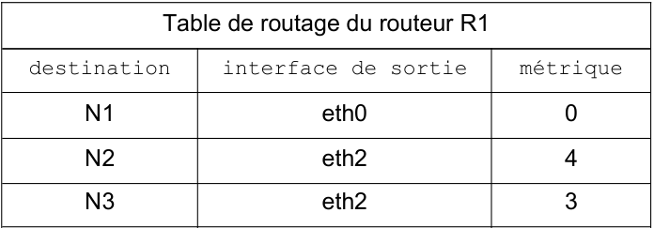
Q8
- Fibre : 10⁸ / 10⁹ = 0,1
- Fast-Ethernet : 10⁸ / 10⁸ = 1
- Ethernet : 10⁸ / 10⁷ = 10
Q9
0,1 + R2 – R6 +0,1 = 0,3
R2 – R6 = 0,1 (Fibre)

Q10
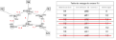
La table de routage ne conserve que la meilleure route.

Q11
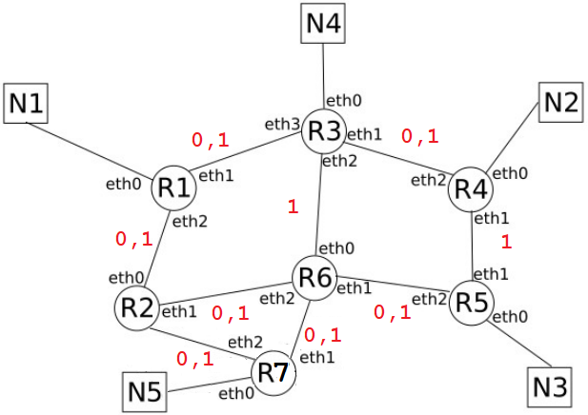

Exercice 2

Q1
def corrige(cop : list, corr : list) -> list:
"""
@param cop -- liste d’entiers [1;5] de la copie
@param corr -- liste d’entiers [1;5] de la correction
@return la liste des booléens associée à la copie cop selon la correction corr.
"""
corrTM = []
for i in range(len(cop)):
if cop[i] in range(1,6):
if i <= len(corr):
if corr[i] in range(1,6):
corrTM += [cop[i] == corr[i]]
return corrTM

Q2
def note(corr : list, cop : list) -> int:
"""
@param corr -- liste d’entiers [1;5] de la correction
@param cop -- liste d’entiers [1;5] de la copie
@return la note attribuée à la copie cop
"""
la_note = 0
for correction in corrige(cop, corr):
la_note += int(correction)
return la_note

Q3
def notes_paquet(p : dict, corr : list) -> dict:
"""
@param p -- paquet de copies
@param corr -- une correction corr
@return dictionnaire dont les clés sont les noms des candidats du paquet p et les valeurs sont leurs notes selon la correction corr.
"""
return {key: note(value, corr) for key, value in p.items()}

Q4
Une liste ne peut être hachée car elle est mutable.

Q5
Rajouter un champ date de naissance sur un entier de 8 digits dans le tuple (diminue le risque de collision).
Attention, la personne peut alors être identifiée (données personnelles).
Q7
Ce programme retourne un tuple contenant trois tuples et un dictionnaire. Ces trois tuples représentent les trois plus grandes valeurs du dictionnaire, tandis que le dictionnaire contient les valeurs restantes dans l'ordre où elles apparaissent.
Q6
Dans notre cas :
((('Tom', 'Matt'), 6), (('Lambert', 'Ginne'), 4), (('Kurt', 'Jett'), 4), {('Carl', 'Roth'): 2, ('Ayet', 'Finzerb'): 3})
Q8
None pour les valeurs du tuple pour le(s) nom(s) absent(s) et dictionnaire vide.

Q9
def classement(notes : dict) ->list:
"""
@param notes -- dictionnaire dont les clés sont les noms des candidats et les valeurs sont leurs notes
@return la liste des couples ((prénom, nom), note) des candidats classés par notes décroissantes
"""
candidats = []
suite = None
while suite != {}:
nom1, nom2, nom3, suite = enigme(notes)
for nom in nom1, nom2, nom3:
if nom is not None:
candidats += [nom]
notes = suite
return candidats
Q10
def renote_express2(copcorr) :
gauche = 0
droite = len(copcorr)
while droite - gauche > 1 :
milieu = (gauche + droite)//2
if copcorr[milieu] :
gauche = milieu + 1
else :
droite = milieu - 1

if copcorr[gauche] :
return gauche + 1
else :
return gauche
Q11
- renote_express : O(n)
- renote_express2 : O(ln₂(n))
Q12
Remplacer copcorr[…] par cop[…] == corr[...]

Exercice 3

Q1
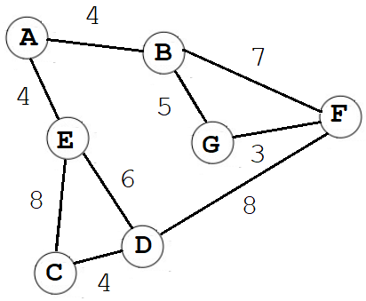

Q2
A → E → D

Q3
1 1 0 0 1 0 0
1 1 0 0 0 1 1
0 0 1 1 1 0 0
0 0 1 1 1 0 0
1 0 1 1 1 0 0
0 1 0 0 0 1 1
0 1 0 0 0 1 1

Q4
G2 = {
"A":["B", "C", "H"],
"B":["A", "I"],
"C":["A", "D", "E"],
"D":["C", "E"],
"E":["C", "D", "G"],
"F":["G", "I"],
"G":["E", "F", "H"],
"H":["A", "I", "G"],
"I":["B", "F", "H"]
}

Q5
A, B, C, H, I, D, E, G, F

Q6
la fonction s’appelle elle-même (ligne 8)

Q7
À déterminer tous les chemins possibles pour se rendre d’un point à un autre.

Q8
def itineraires_court(G, dep, arr):
cherche_itineraires(G, dep, arr)
tab_court = []
mini = float('inf')
for v in tab_itineraires:
if len(v) <= mini :
mini = len(v)
for v in tab_itineraires:
if len(v) == mini:
tab_court.append(v)
return tab_court

Q9
La variable globale tab_itineraires doit être réinitialisée entre chaque appel.
def wrapper_itineraires_court(G, dep, arr):
global tab_itineraires
tab_itineraires=[]
return itineraires_court(G, dep, arr)

Q10
Évite de dupliquer les données sur les villes pour chaque infrastructure (gain de place + facilité de mise à jour)
Q11
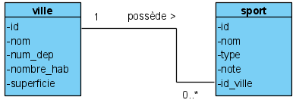
Q12
Permet de mettre en relation la table ville et la table sport.
Q13
Chamonix
Q14
SELECT nom
FROM sport
WHERE type = "piscine"
ORDER BY nom
Q15
UPDATE sport
SET note = 7
WHERE id = 3
Q16
INSERT INTO ville
VALUES(8, "Toulouse", 31, 471941, 118)
Q17
SELECT sport.nom
FROM sport, ville
WHERE ville.nom = "Annecy"
AND sport.type = "mur d’escalade"
AND sport.id_ville = ville.id
ORDER BY sport.nom

